## **Приложение № 1**

## Установка сертификата в браузеры Internet Explorer, Chrome в ОС Windows

Откройте папку, куда вы скачали сертификат, и дважды кликните по нему (user.der):

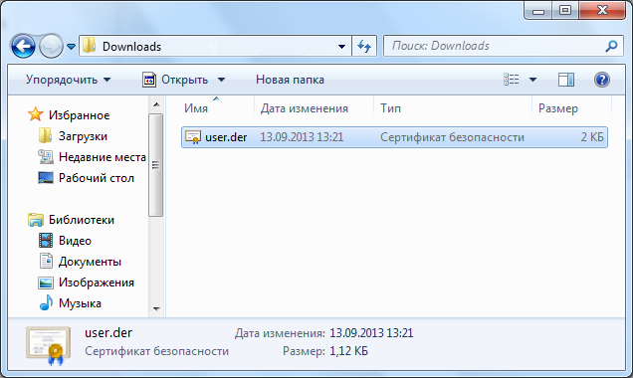

Откроется информация о сертификате.  Нажмите на кнопку Установить сертификат:

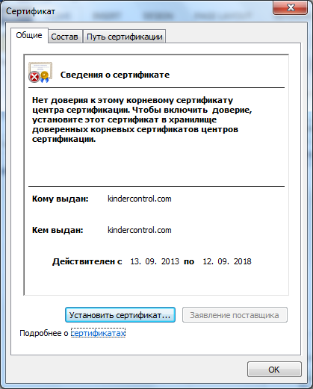

Запустится мастер импорта сертификатов. Выполните импорт, следуя всем рекомендациям, предлагаемым мастером импорта сертификатов:

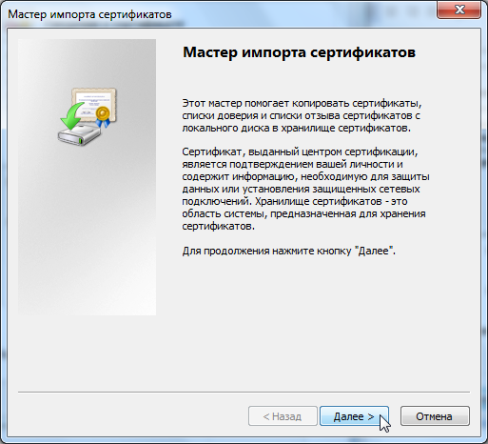

Выберите хранилище сертификата и нажмите кнопку Обзор:

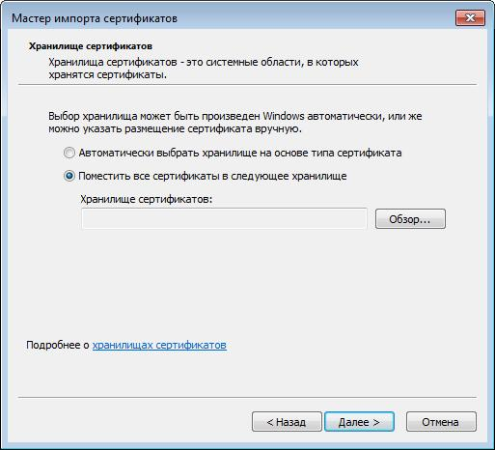

Выберите Доверенные корневые центры сертификации и нажмите кнопку ОК:

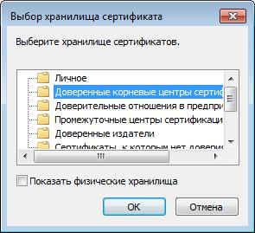

Нажмите кнопку Готово:

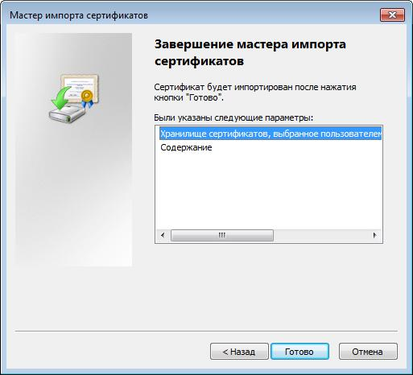

Когда появляется предупреждение системы безопасности, нажмите кнопку Да:

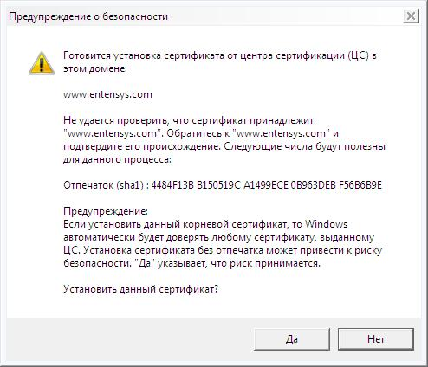

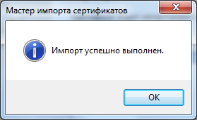

Установка сертификата завершена.

## Установка сертификата в браузер Safari, Chrome в ОС Mac OSX

Перейдите в папку, куда вы скачали сертификат и дважды кликните по нему:

Запустится программа Связка ключей. Выберите Всегда доверять данному сертификату:

Введите свой пароль для подтверждения данной операции:

Сертификат установлен.

## Установка сертификата в браузер Firefox

Установка сертификата в браузер Firefox выполняется аналогично для всех операционных систем. Рассмотрим установку на примере ОС Windows.

Откройте настройки браузера Firefox (ИнструментыНастройки):

Перейдите в раздел Дополнительные и выберите закладку Сертификаты. Кликните по кнопке Просмотр сертификатов:

Нажмите кнопку Импортировать и укажите путь к скачанному сертификату (файл user.der):

Установите галочку Доверять при идентификации веб-сайтов и нажмите OK:

Установка сертификата завершена.

#### Инструкция по установке сертификата

Установка сертификата проходит в два этапа:

1. ***Получение сертификата***.

Для получения сертификата скачайте его по [ссылке](http://support.ab.ru/cert/user.der)

1. ***Установка сертификата в браузер на локальный компьютер***.
   * [Установка сертификата](http://support.ab.ru/usergate/win) в браузеры Internet Explorer, Chrome в ОС Windows
   * [Установка сертификата](http://support.ab.ru/usergate/mac) в браузеры Safari, Chrome в ОС Mac OSX
   * [Установка сертификата](http://support.ab.ru/usergate/ff) в браузер Firefox